Ambiente Sistema de Gestión GS1

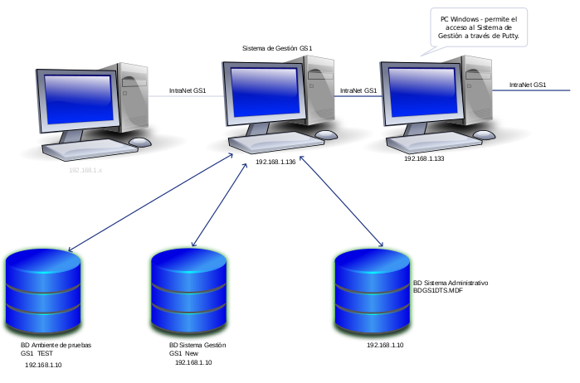

Estructura de Servidores 1.1

Actualmente el Sistema de Gestión de GS1 se encuentra en la máquina con dirección IP **192.168.1.136** dentro de la IntraNet de GS1. Esta sobre Sistem Operativo Linux Ubuntu version 12.04. Como FrameWork se utiliza Rails versión 4.0.0 Ruby 2.0.0 EL Sistema Manejador de Ba de Datos (SMBD) es Microsoft SQLServer 2008 r2. Las BD que utiliza el Sistema de Gestión están en la dirección IP **192.168.1.10.**  Son 3 las bases de de datos que se utilizan: **BD GS1_New** el ambiente de **producción,** donde se encuentran todos de muchos de los procesos internos de GS1, la base de datos  **BDGS1DTS.MDF** que es parte del **Sistema Administrativo** que utiliza internamente GS1. EL Sistema Administrativo es independiente del Sistema de Gestión, sin embargo, es necesario conocer es el estatus administrativo de las empresas desde el Sistema de Gestión GS1 por lo que es necesario la comunicación con el mismo. De la Base de datos del Sistema Administrativo se utiliza la tabla **CC_clientes** que es donde se guardan los nuevos clientes que registra el Sistema de Gestión. El ingreso de los nuevos clientes en el sistema de Administrativo de GS1 se hace através del sistema de Gestión cuando se asignan los prefijos. Es el sistema de Gestión quien hace el insert en la tabla **CC_Clientes** del sistema administrativo.

Teconologías Ubuntu, SSH, GIT, RoR, Jquery, haml, CSS, Datatables, TeamViewer, Tipo de Dato JSON.

De la Base de datos **BDGS1DTS.MDF** se utiliza también una función que se llama f**nc_CltSlv()** que devuelve una lista de los clientes **NO SOLVENTES.** Esta se utiliza para determinar el estatus de los clientes desde el punto de vista administrativo y puede ser **SOLVENTE ó DEUDOR**

La base de datos **GS1_TEST** se utiliza cuando se levanta el ambiente de pruebas para verificar alguna nueva funcionalidad ó alguna ya existente. Los datos que se encuentran ahí son de prueba y es una copia antigua de los datos que se encuentran en producción, vale la pena actualizarla cada cierto tiempo de manera reducir la diferencia de datos entre el ambiente de pruebas y de producción. La ruta donde está el ambiente de pruebas es **/var/www/desarrollo/GS1**

Accesos – Sistema de Gestión GS1

|  |  |  |  |
| --- | --- | --- | --- |
| **Nombre de usuario** | **contraseña** | **descripción** | **Sistema** |
| root | gs1tec2014sdu | Es el superusuario del servidor, es recomendable solo usar en casos de emergencia o solo al requerir instalar o configurar alguna herramienta o nuevo servicio en el servidor, este usuario tiene control total del servidor. | Ubuntu |
| administrador | 65TGQDH{ | Este usuario administrador posee un par de llaves, una pública y una privada, que permite conectarse con los servicios de git, ssh, ademas de ser un usuario de sistema ubuntu para fines administrativos del servidor. | Ubuntu, ssh |

|  |  |  |  |
| --- | --- | --- | --- |
| sa | Gs1vzla | Super usuario de la base de datos que utiliza el Sistema de Gestión. La SMBD es de tipo SQLServer 2008 r2. Las bases de datos que utiliza el Sistema de Gestión se llaman **GS1_New y BDGS1DTS.MDF** | SQLServer 2008 r2 |
| [git@50.56.191.137](mailto:git@50.56.191.137):GS1.git  administrador@50.56.191.137:GS1.git | Llave privada SSH | Permite el acceso SSH al repositorio GIT donde se encuentra Sistema de Gestion GS1. De ahí se puede hacer copia de los archivos fuentes y manejar las versiones de ćodigo, mediante pull, push. | GIT |

**Como en la aplicación se está logueando con el usuario sa, se tiene acceso a todas las bases de datos que se encuentran en ese servidor. Esto es características es particular del tipo de SMBD SQLSERVER. Cualquier base de datos que no muestre en la imagen 1.1 Estructura de Servidores no tiene relación alguna con el Sistema de Gestión de GS1, pero puede ser o no que sea parte del agún otro sistema que utilice GS1, por lo que se recomienda ser precavido ante cualquier modificación de cualquiera de esas Bases de Datos.**

SI de desea tener acceso remoto al servidor donde se encuentra el Sistema de Gestion GS1,

debe hacer mediante mecanismo llaves (pública y privada) dentro de la misma red de GS1. Esto se hizo para proteger el acceso al servidor.

EL acceso al servidor del Sistema de Gestion se puede hacer desde el terminal de Windows PC cuya dirección IP es **192.168.1.133**, a través de putty

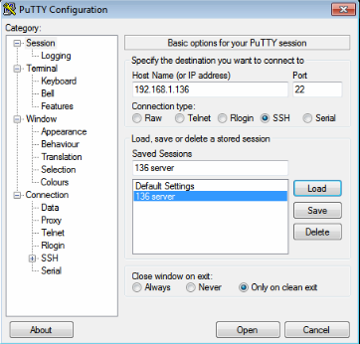

Se selecciona la configuración 136server. Luego de establecer la conexion, el servidor 192.168.1.136 pide una frase de acceso: **Gs12014 ,** luego, desde el terminal se debe ir a la ruta **/var/www/produccion/GS1**

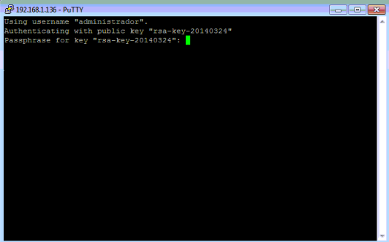

También se puede directamente desde el servidor de Linux cuya dirección IP es **192.168.1.136** Para el acceso se utiliza la tabla de acceso mencionadas previamente. Una vez dentro de este servidor desde un terminal se accede a la ruta **/var/www/produccion/GS1**

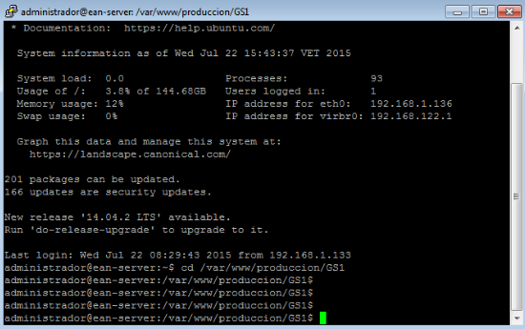

Levantando el Sistema de Gestion GS1

Una vez dentro de la ruta de la aplicación **/var/www/produccion/GS1** se puede levantar el servidor de varias formas:

**/var/www/produccion/GS1$ rails s**

Esta opción levanta el servidor en modo desarrollo. La Base de datos que se utilizará es la que esta indicada en el archivo que se encuentra en la ruta **/var/www/produccion/GS1/config/database.yml** dentro de el apartado **development**

por defecto levanta la aplicación en el puerto 3000; si se desea levantar en algún otro puerto se debe utilizar la opción -p. Por ejemplo **/var/www/produccion/GS1$ rails s -p 3001** levanta la aplicación en el puerto 3001. Se recomienda utilizar este modo cuando se desea ver toda la traza de lo que ocurre en el servidor y verificar todos los recursos que se llaman en cada request.

Una características de esta forma de levantar la aplicación es este modo, es que el servidor web WebRick (trae Rails por defecto) depende de el terminal SSH, por lo que si se cierra el terminal, el servidor se detiene el servidor WebRick, como consecuencia la aplicación no responde a los request.

La segunda forma de levantar el Servidor es en modo produccion. Es la recomenda para el modo de produccion. Para ello se debe ejecutar en la ruta **var/www/produccion/GS1$** la instrucción rails s -e production -d

Esta instrucción le indica al FrameWork que levante el servicio con la base de de datos que se menciona en el apratado produccion del archivo que se encuantra en la ruta **/var/www/produccion/GS1/config/database.yml** La opción -d le indica al FrameWork que el proceso servidor se ejecute como un proceso demonio y no dependa del terminal. Es decir, si se cierra el terminal el proceso sigue ejecutándose en el servidor comomun proceso de Linux. Para denerlo se debe hacer mediante   
  
$ lsof -wni tcp:3000

se identifica el id del proceso que esta corriendo en el puerto 3000 y luego

kill -9 numero_del_proceso

Para mas información acerca de los comandos y opciones en  
**http://guides.rubyonrails.org/command_line.html**

Instalación Sistema de Gestión GS1

La instalación del ambiente de Rails sobre Linux se utilizó como referencia <http://rubyonrails.org/download/> , sitio oficial donde se puede encuentrar documentacion sobre este FrameWork.

El repositorio donde se encuentra el código fuente está alojado en la dirección IP ssh://50.56.191.137.GS1.git. Para obtener el código fuente del proyecto se debe utilizar el usuario administrador sobre **SSH.**

**Para obtener los accesos con las llaves SSH ponerse en contacto ScannVen Lahiri Sánchez ó Jose Luis Basabe**

Una vez que se tiene el ambiente de Rails instalado, para restaurar la aplicación se debe hacer hacer una copia del código con la siguiente instruccion **dentro del usuario administrador**:

**git clone git@50.56.191.137:GS1.git**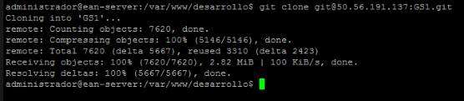

Mediante este esquema se generaron 2 carpetas para levantar el Sistema de Gestion de GS1 en el servidor 192.168.1.136 (servidor de GS1) uno es el ambiente de producción **/var/www/produccion/GS1**  y el otro el ambiente de desarrollo **/var/www/desarrollo/GS1**

Cuando se obtiene el código de la aplicación, se verifica que se hace hay una distinción clara en los componentes de la vista de la aplicación, así pues, todos los javascript, y css son manejados en la carpetas **javascripts y stylesheets** que a su vez se encuentra en la carpeta **assets**. Todos los datatables dentro de la carpeta **datatables**. Todos los PDF se encuentran en la carpeta **pdfs.**

Directorios y comandos asociados al Sistema de Gestion GS1

Dentro del servidor 192.168.1.136 existen varios directorios que utiliza el Sistema de Gestion GS1. Ellos son:

|  |  |
| --- | --- |
| **Directorio / Comando** | **Descripción** |
| /var/www/produccion/GS1/ | Ambiente de Producción del proyecto GS1-SDU. Ubicación del proyecto para el ambiente de producción. |
| /var/www/produccion/GS1/.git | Es la carpeta en donde se guarda todo lo relacionado con git para la carpeta del proyecto para el ambiente de producción; esta carpeta es usada por el servicio de git para llevar el control de versiones. |
| /var/www/desarrollo/GS1/ | Ambiente de Desarrollo del proyecto GS1-SDU. Ubicación del proyecto para el ambiente de desarrollo. |
| /var/www/desarrollo/GS1/.git | Es la carpeta en donde se guarda todo lo relacionado con git para la carpeta del proyecto para el ambiente de desarrollo; esta carpeta es usada por el servicio de git para llevar el control de versiones. |
| /home/administrador/ | Carpeta personal del usuario administrador. |
| /home/administrador/.git/ | Carpeta en donde estan guardados los datos de los repositorios de git manejados por este usuario. Esta carpeta no esta visible. |

|  |  |  |
| --- | --- | --- |
| **Comando** | **Sistema** | **Descripción** |
| git pull origin master | Git | Permite actualizar el código fuente de la aplicación con el código fuente del repositorio central de proyecto. Para esto debe estar ubicado dentro de la carpeta de GS1 de los ambientes de desarrollo o producción. |
| ssh administrador@192.168.1.136 | SSH | Este comando permite connectarse con el usuario *administrador* via consola al servidor *192.168.1.136* a traves de SSH. Es importante indicar que solo se podrá conectar la o las maquinas que posean el par de llaves autorizadas. este comando se ejecuta desde la estación de trabajo cliente. |

Es importante resaltar que el “sub-comando” *sudo* permite correr un comando con los privilegios del superusuario, esto significa que luego de ejecutar un comando con *sudo*se le pedirá al usuario la clave del superusuario o la clave de cualquiera de los usuarios que pertenezca al grupo *sudoers*, en este caso la clave del usuario *administrador*.

Base de Datos del Sistema de Gestion

Procesos dentro del Sistema de Gestión GS1

Login

Alcance de los usuarios,

función verificar_alcance

1- Incripción de Nuevas Empresas. (Proceso Crítico)

Este Proceso es fundamental para el Sistema de Gestíon, permite incorporar nuevas empresas.

El proceso se inicia con el registro de las Nuevas Empresas. Los datos son almacenados en la tabla **empresas_registradas.** Esta tabla tiene exactamente la misma estructura que la tabla **empresas,** salvo que no tiene el campo **prefijo. EL prefijo es unos de los datos más importantes dentro de GS1, ya que permite ubicar a la empresa mediante un número de identificación único. Todos los códigos que se manejan en GS1 dependen directamente del identificador prefijo.** Las nuevas empresas son indexadas mediante el campo **id.** Cuando la empresa es creada, tiene que ser validada mediante la verificación administrativa y luego la activación de prefijo para que puede obtener su número de **prefijo.**

Una vez que se ha registrado la empresa en la tabla **empresas_registradas** el campo sub_estatus queda con el **valor 2** por defecto, que indica que la empresa NO está solvente desde el punto de vista administrativo. Los posibles valores que puede tener una empresa, según la tabla **sub_estatus** son los siguientes:

|  |  |
| --- | --- |
| descripcion | id |
| SOLVENTE | 1 |
| NO SOLVENTE | 2 |

La sección administrativa de GS1 se encarga de validar el pago de las empresas. Una vez que a una empresa se la he verificado el pago, se modifica el valor del campo id_subestatus a 1, para que luego se les pueda activar el prefijo en el proceso de activación. A la sección administartiva solo se les muestra las que tiene id_subestatus = 2

Cuando la empresa pasa a sub_estatus SOLVENTE, es visible para la los usuarios de **Estandares Y Soluciones Técnicas / Consultorias** y Servicios quienes se encargarán de asignarle el prefijo y la empresa es eliminada de la tabla empresas_registradas para ser insertadas en la tabla empresas con el valor id_estatus = 1 que indica que la empresa está **Activa.** Además la empresa es insertada en la la tabla CC_Clientes de la base de datos **BDGS1DTS.MDF** mediante un trigger asociado directamenet a la tabla empresa de la Base de Datos GS1_New

Cuando es registrada una empresa en la tabla empresa se dispara este trigger que inserta también en la tabla CC_Clientes los datos de la empresa, incluyendo el prefijo que en esta última tabla se conoce como codigo.

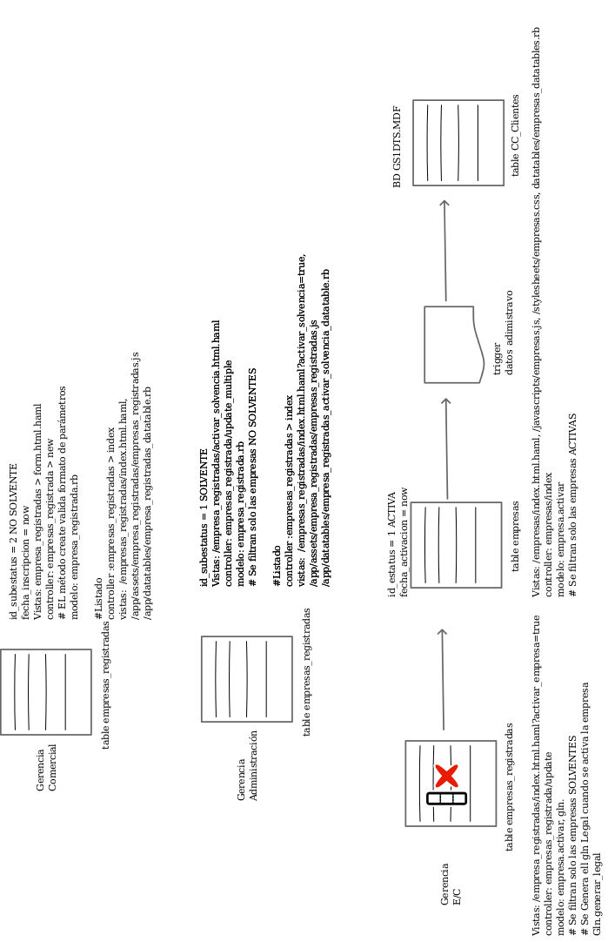

1a Trigger administravo  
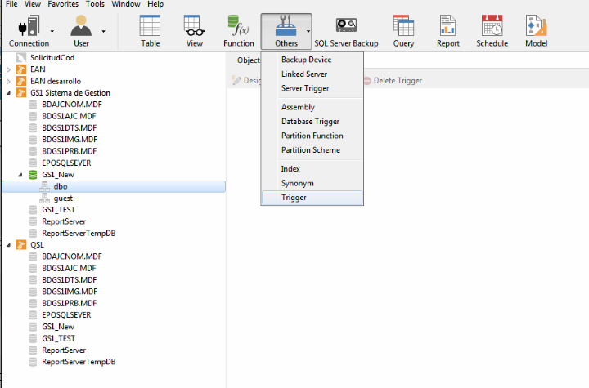

1b Definicion trigger administravo

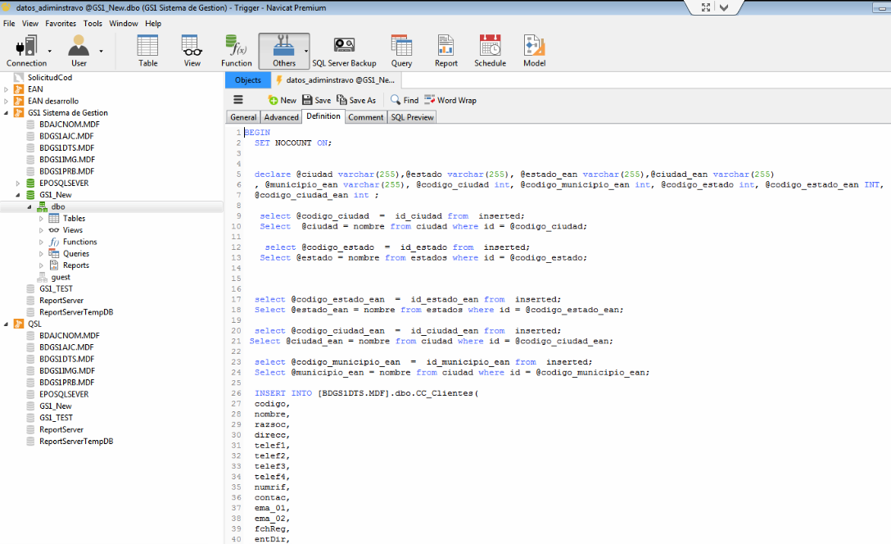

2- Reasignación de prefijos

Este proceso permite asignarle prefijos de empresas Eliminadas a las nuevas empresas Registradas.

Datatables

Auditoria

Backup BD